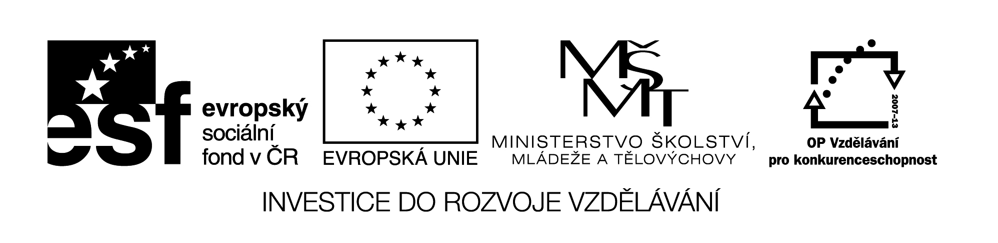
EU II-2 AJ6
Šárka Kamenská
ZŠ Zákupy
Název: Slovní zásoba L1D
Cíl: Opakování slovní zásoby-motivace
Čas: 5-10 min.
Pomůcky:
Popis aktivity:
Žáci najdou anglická slovíčka v osmisměrce a napíší je ke správnému českému slovíčku. Na závěr doplní tajenku z nevyškrtaných slovíček.

W | A | S | H | U | P | T | H | E | N
T | I | B | B | A | R | O | R | C | I
N | T | Q | I | A | R | C | T | I | C
E | N | U | R | L | A | O | G | T | E
D | A | E | D | E | N | O | U | Y | S
I | H | S | G | A | S | K | I | P | P
S | P | T | P | R | B | Z | T | I | I
E | E | I | E | N | U | O | A | A | D
R | L | O | T | E | Y | O | R | N | E
P | E | N | G | U | I | N | S | O | R

PĚKNÝ | ARKTIDA | VAŘIT | PTÁT SE
VELKOMĚSTO | UČIT SE | TUČŇÁK | PREZIDENT
UMÝT NÁDOBÍ | SLON | OTÁZKA | KRÁLÍK
PTÁK | PAVOUK | DOMÁCÍ MAZLÍČEK | URČITÝ ČLEN
KLAVÍR | KYTARA | ZOOLOGICKÁ ZAHRADA | KOUPIT

What do you like? I like _ _ _ _ _ _ _ .

